 | 统一身份安全认证平台集成接口规范
 | 文档版本 | 01
 | 发布日期 | 2020-02-27


目 录
1.文档介绍………… 1
1.1 文档目的 1
1.2 读者对象 1
1.3 集成说明 1
2.OAuth协议集成指引 1
2.1 OAuth介绍 1
2.2 OAuth认证流程 2
2.3 OAuth集成流程 3
2.4 OAuth接口规范 4
2.4.1 授权接口 4
2.4.2 获取Token 6
2.4.3 刷新Token（可选） 7
2.4.4 验证token（可选） 9
2.4.5 获取认证用户 10
2.4.6 登出接口 10
2.5 OAuth错误码参考 11
3.移动Restful认证集成指引 11
3.1 Restful介绍 12
3.2 Restful认证流程 12
3.3 Restful集成流程 13
3.4 Restful接口规范 14
3.4.1 认证接口 14
3.4.2 验证票据接口 16
3.4.3 获取用户信息接口 17
3.4.4 获取票据接口 20
3.4.5 设置票据接口 21
3.4.6 登出接口 23
3.5 Restful错误码参考 23
4.数据同步集成规范 24
4.1 数据同步介绍 24
4.2 数据同步集成流程 26
4.3 数据同步接口规范 26
4.3.1 SchemaService接口 26
4.3.2 UserCreateService接口(账号创建) 29
4.3.3 UserUpdateService接口(账号更新) 33
4.3.4 UserDeleteService接口(账号删除) 35
4.3.5 FindAllUserIdsService接口(账号查找) 36
4.3.6 FindUserByIdService接口(查询单个账号详情) 38
4.3.7 OrgCreateService接口(机构创建，可选) 40
4.3.8 OrgUpdateService接口(机构刷新，可选) 42
4.3.9 OrgDeleteService接口(机构删除，可选) 43
4.3.10 FindAllOrgIdsService接口(机构查找，可选) 46
4.3.11 FindOrgByIdService接口(单个机构详情查询，可选) 48
4.3.12 FindAllRoleIdsService接口(角色查询，可选) 49
4.3.13 FindRoleByIdService接口(角色详情查询，可选) 51

文档介绍

文档目的
本文档旨在为企业应用系统集成统一身份安全认证平台，提供详细的集成流程、方案和接口描述，为系统集成人员提供技术指导。

读者对象
本文档的阅读对象为应用集成方项目经理、开发人员、测试人员。

集成说明
应用系统集成统一身份安全认证平台共分为两部分：身份认证以及数据同步集成。
其中身份认证集成支持OAuth和Restful接口协议，应用系统可根据实际情况选择其中一种协议。
应用数据同步采用Restful接口协议，下游系统需要开发Restful接口给统一身份安全认证平台调用，具体可参考第4章节。

OAuth协议集成指引

OAuth介绍
OAuth是一个关于授权的开放的网络协议，在第三方应用与服务提供商之间设置一个授权层。第三方应用不能直接登录服务提供商，只能登录授权层，以此将用户与客户端区分开来。第三方应用登录授权层所用的令牌，与用户的密码不同。用户可以在登录授权的时候，指定授权层令牌的权限范围和有效期。第三方应用登录授权层以后，服务提供商根据令牌的权限范围和有效期，向第三方应用开放用户资源。

OAuth认证流程

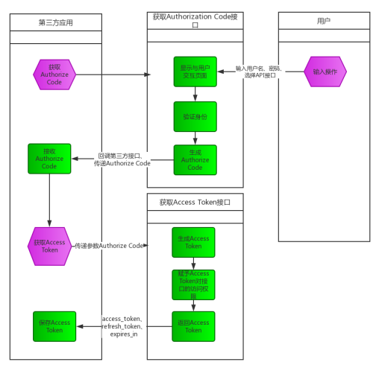
流程介绍：上图主要是第三方子系统和认证中心集成过程，主要步骤分为以下几步：
第一步，子系统的登录页放弃原有逻辑（若子系统想保留原有登录页，则需要新建一个前端页面作为登录页），直接在js里window.location跳转到认证中心的授权接口，认证中心授权接口会跳转认证中心的登陆页面，此时用户输入用户名、密码进行验证。认证通过后，生成AuthonrizeCode，认证中心会发送请求到子系统给的redirect_uri，请求参数中包含AuthonrizeCode。
第二步，子系统接收到AuthonrizeCode，根据AuthonrizeCode调用获取Token接口，获取Token。
第三步，子系统根据返回的AccessToken调用获取认证用户接口，获取到用户信息，然后到子系统数据库中校验该用户是否存在，即是否有权限，有则放行，用户就能正常进入子系统。
补充说明：单点登录指的是，当用户登录A系统后，直接访问B系统，不用再次登录就可以进入B系统。而单点的前提条件就是这两个系统都已经与认证中心做了集成。

OAuth集成流程
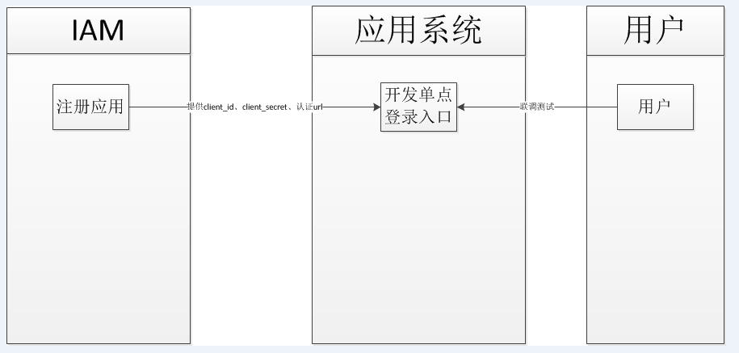

OAuth接口规范
使用接口前，请认真阅读理解2.2OAuth认证流程

授权接口
接口名 | authorize
URL Path | https://{host}:{port}/idp/oauth2/authorize
请求类型 | GET
请求示例 | https://{host}:{port}/idp/oauth2/authorize?redirect_uri=http://{host}:{port}/apphub/oauth/callback&state=xxxx&client_id=xxxxx&response_type=code
参数 | 参数名 | 中文说明 | 描述
参数 | client_id | 应用标识 | 客户端应用注册ID(统一身份安全认证平台提供)
参数 | redirect_uri | 跳转地址 | 跳转地址(uri编码)
参数 | response_type | 响应类型 | code
参数 | state | 任意值 | 用于保持请求和回调的状态，在回调时，会在Query Parameter中回传该参数。开发者可以用这个参数验证请求有效性，也可以记录用户请求授权页前的位置。这个参数可用于防止跨站请求伪造（CSRF）攻击
处理逻辑 | 判断参数  验证client_id是否有效  校验redirect_uri，BAM-CONSOLE中可填写多URL（以”;”分隔），判断参数中的URL是否以BAM-CONSOLE中填写的URL开头（此功能可选择是否启用）  显示认证授权页面。  验证身份后页面跳转至redirect_uri并附有参数授权码
返回值 | 参数正确登录成功时，会跳转到回调地址：  以上文中的回调地址为例，完成后会跳转至http://{host}:{port}/apphub/oauth/callback?code=ae1838f40638e218bc90a92df3091793&state=xxxxx，携带参数code和state。
描述 | 此接口是浏览器redirect跳转方式调用。  如果用户已完成过登录，访问此地址则会直接跳转到指定的回调地址，带上code。如果请求参数中传入了state，这里会带上原始的state值。  如果用户未登录，访问此地址会跳转至登录页面，显示应用配置的认证方式，用户完成登录后跳转到指定的回调地址，带上code。如果请求参数中传入了state，这里会带上原始的state值。

获取Token
接口名 | getToken
URL Path | https://{host}:{port}/idp/oauth2/getToken
请求类型 | POST
请求参数示例 | https://{host}:{port}/idp/oauth2/getToken?client_id=xxxxxx&grant_type=authorization_code&code=xxxxxx&client_secret=xxxxxx
参数 | 参数名 | 中文说明 | 描述
参数 | client_id | 应用标识 | 客户端应用注册ID(统一身份安全认证平台提供)
参数 | client_secret | 密钥 | 客户端应用注册密钥(统一身份安全认证平台提供)
参数 | code | 授权码 | 调用authorize接口获得的授权码code
参数 | grant_type | 认证方式 | 请求类型，默认authorization_code
处理逻辑 | 验证参数有效性  验证授权码有效性及范围  根据以上判断、验证及认证结果返回JSON数据
返回值 | 类型：JSON  正确返回时：  {  "access_token":"skiew234i3i4o6uy77b4k3b3v2j1vv53j",  "expires_in":"1500",  "refresh_token":"iewoer233422i34o2i34uio55iojhg6g",  "uid":"admin"  }
描述 | OAuth获取授权Token接口可以获得access_token、expires_in、refresh_token、uid。  access_token用于获取用户信息，expires_in是access_token有效时长，时长在console应用注册时配置。  refresh_token可在access_token到期后进行刷新续期，uid为用户id。

刷新Token（可选）
接口名 | refreshToken
URL Path | https://{host}:{port}/idp/oauth2/refreshToken
请求类型 | POST
请求参数示例 | https://{host}:{port}/idp/oauth2/refreshToken?client_id=xxxxxxx&grant_type=refresh_token&client_secret=xxxxxxx&refresh_token=xxxxxxxxxx
参数 | 参数名 | 中文说明 | 描述
参数 | client_id | 应用标识 | 客户端应用注册ID(统一身份安全认证平台提供)
参数 | client_secret | 密钥 | 客户端应用注册密钥(统一身份安全认证平台提供)
参数 | refresh_token |  | 刷新token授权码
参数 | grant_type | 认证方式 | 请求类型，默认refresh_token
处理逻辑 | 验证参数有效性  刷新续期业务逻辑操作  根据以上判断、验证及认证结果返回JSON数据
返回值 | 类型：JSON  正确返回时：  {  "access_token": "07111c4e2d536759326f281a8f363937",  "refresh_token": "e8e2bef0da609fd13b086415e77e3638",  "uid": "20171123092851812-3272-F82D3EAC0",  "expires_in": 43200  }
描述 | 刷新Token接口可以对授权access_token有效期做续期操作

验证token（可选）
接口名 | checkTokenValid
URL Path | http://{host}:{port}/idp/oauth2/ checkTokenValid
请求类型 | POST
请求示例 | https://{host}:{port}/oauth2/checkTokenValid?access_token=46e4d79fc6384105e157465032c9684e
参数 | 参数名 | 中文说明 | 描述
参数 | access_token |  | token授权码
处理逻辑 | 判断参数  检查token有效性  根据以上判断、验证及认证结果返回JSON数据
返回值 | 类型：JSON  正确返回时：  {  "result":"true"  }
描述

获取认证用户
接口名 | getUserInfo
URL Path | http://{host}:{port}/idp/oauth2/getUserInfo
请求类型 | GET
请求示例 | https://{host}:{port}/idp/oauth2/getUserInfo?access_token=46e4d79fc6384105e157465032c9684e&client_id=20170830061623854-E5A8-B2FABDC35
参数 | 参数名 | 中文说明 | 描述
参数 | access_token |  | token授权码
参数 | client_id | 应用标识 | 客户端应用注册ID(统一身份安全认证平台提供)
处理逻辑 | 验证参数有效性  根据应用配置的属性权限列表，查询用户信息返回  根据以上判断、验证及认证结果返回JSON数据
返回值 | 类型：JSON  正确返回时：  {  "uid":"20190104143740849-DF0C-690E07E54",  "spRoleList":[],  }
描述 | spRoleList对应集成的应用系统账号(应用账号与用户名不一致或多账号时使用)
注意事项 | 该接口主要是对接系统用于判断用户是否有系统权限。判断方式如下：获取spRoleList的值，该值是对接系统的账号名，取到该值后，需要去对接系统自己的数据库中校验账号是否存在，状态是否正常等，校验通过就允许进入对接系统。  另外，因为对接系统的账号与统一身份的用户可能存在一对多的关系，所以spRoleList可能包含多个值，这时候，就需要对接系统在页面上展示所有账号，让用户自己选择对应的账号进入系统

登出接口
接口名 | logout
请求类型 | GET
请求示例 | https://{host}:{port}/apphub/logout
返回值
注意事项 | 此接口需要清除当前浏览器存在的用户会话信息，因此需要前端使用此接口跳转，例如jsp直接跳转或ajax调用等，后台httpclient方式会存在问题

OAuth错误码参考
序号 | 错误代码 | 错误说明
1 | 1001 | 缺少参数client_id
2 | 1009 | 缺少参数code
3 | 1010 | 缺少参数grant_type
4 | 1008 | 缺少参数client_secret
5 | 1005 | 参数code非法
6 | 1024 | refresh_token值不能为空
7 | 1025 | 参数refresh_token不正确或者过期
8 | 2001 | 缺少参数access_token
9 | 2002 | 参数access_token不正确或者过期

移动Restful认证集成指引

Restful介绍
统一认证服务的REST提供了认证接口、验证Token有效性接口和获取用户信息接口；同时为了实现SSO，提供了1个认证辅助接口, 用于认证中心的票据获取和设置。应用可以根据这5个接口，编写应用的访问控制逻辑，实现SSO和访问控制。由于HTTP URL自身限制，无论REST接口还是认证辅助接口，传入的参数值如果包含例如”%”、”&”、” ”、”=”等特殊字符或中文时，需要先作urlEncode编码。推荐所有参数值先都作urlEncode编码再调用接口传入。

Restful认证流程
流程介绍：
第一步，打开子系统登录页面，输入用户名密码，调用接口规范里面的认证接口，获取凭证。
第二步验证凭证对应接口规范里面的验证票据接口。
第三步通过IDP写入单点票据对应接口规范里面的设置票据接口，在票据写入浏览器。
第四步获取用户信息对应接口规范里面的获取用户信息接口，拿到用户信息后，查询子系统数据库，看用户是否存在，有就放行。

Restful集成流程
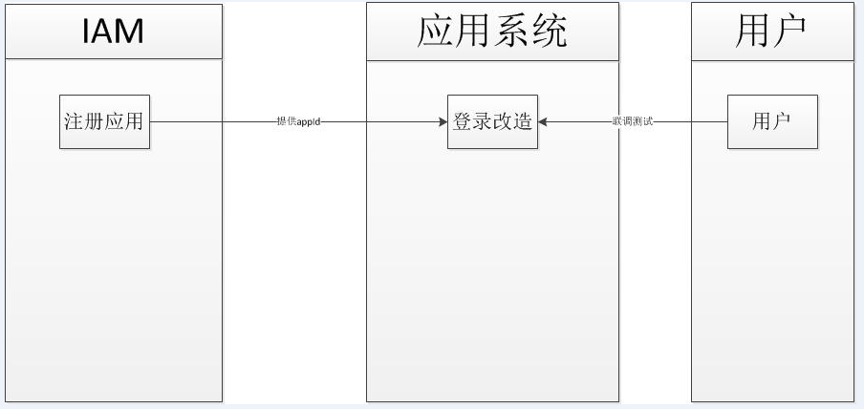

Restful接口规范
使用接口前，请仔细阅读3.2Restful认证流程

认证接口
接口名 | authenticate
URL Path | https://{host}:{port}/ idp/restful/IDPAuthenticate
请求类型 | GET、POST
请求示例 | https://{host}:{port}/idp/restful/IDPAuthenticate?appId=xxx&userName=xxx&password=xxx&authnMethod=xxx&remoteIp=
参数 | 参数名 | 中文说明 | 描述
参数 | appId | 应用标识 | 客户端应用注册ID(统一身份安全认证平台提供)
参数 | userName | 用户名 | 用户登录名
参数 | password | 密码
参数 | remoteIp | 客户端IP
处理逻辑 | 判断参数  验证appId是否有效  调用IDP认证接口  根据以上判断、验证及认证结果返回JSON数据
返回值 | 用户密码认证通过时：  [  {  "data": {  "tokenId": "MTkyLjE2OC4xMjguMQ==|NzI4Nzg5OWNiNDM0ZWRjMTMwMWM0Y2NjNDIzNzk3NjQ4MzRkNmVhODk4Y2MxMWZiMTY3MjZhOTM2ZmFmZGVhNA==|Qgai5XhdPTYWf9GbWfynyIySczY="  },  "message": null  }  ]

验证票据接口
接口名 | isTokenValid
URL Path | https://{host}:{port}/ idp/restful/isIDPTokenValid
请求类型 | POST、GET
请求参数示例 | https://{host}:{port}/ idp/restful/isIDPTokenValid?appId=xxx&tokenId=xxx&remoteIp
参数 | 参数名 | 中文说明 | 描述
参数 | appId | 应用标识 | 客户端应用注册ID(统一身份安全认证平台提供)
参数 | tokenId | 用户票据
参数 | remoteIp | 客户端IP
处理逻辑 | 判断参数  验证appId是否有效  验证tokenId是否有效  根据以上判断、验证结果返回JSON数据
返回值 | 类型：JSON  正确返回时：  [  {  "data": {  "isValid": true  },  "message": null  }  ]

获取用户信息接口
接口名 | GetUserAttributes
URL Path | https://{host}:{port}/idp/ idp/restful/getIDPUserAttributes
请求类型 | POST、GET
请求参数示例 | https://{host}:{port}/ idp/restful/getIDPUserAttributes?appId=xxx&tokenId=xxx&remoteIp=&attributeNames=xxxx
参数 | 参数名 | 中文说明 | 描述
参数 | appId | 应用标识 | 客户端应用注册ID(统一身份安全认证平台提供)
参数 | tokenId | 用户票据
参数 | remoteIp | 客户端IP
参数 | attributeNames | 属性名 | 逗号分割字符串: “spOrgCodePath,sn,givenName,uid”  该参数没有时使用IDP默认的用户属性
处理逻辑 | 判断参数  验证appId是否有效  验证tokenId是否有效  获取用户信息  根据以上判断及结果返回JSON数据
返回值 | 类型：JSON  正确返回时：  [  {  "data": {  "tokenId": "MTkyLjE2OC4xMjguMQ==|ODZlNTY2MzY5MWU4ZTkxYmZmNzEwMjVlNmFhNDdiMWMzYzZkMmQ3MjVmMTY3NzA5YTQxNDY0Y2ZhMjNhODgwZQ==|1m0nP3K952xf2r+xkj8bXpvXdw8=",  "attributes": {  "spRoleList": [  "kong3"  ]  },  "message": null  }  ]
注意事项 | 该接口主要是对接系统用于判断用户是否有系统权限。判断方式如下：获取spRoleList的值，该值是对接系统的账号名，取到该值后，需要去对接系统自己的数据库中校验账号是否存在，状态是否正常等，校验通过就允许进入对接系统。  另外，因为对接系统的账号与统一身份的用户可能存在一对多的关系，所以spRoleList可能包含多个值，这时候，就需要对接系统在页面上展示所有账号，让用户自己选择对应的账号进入系统

获取票据接口
接口名 | getToken
URL Path | https://{host}:{port}/ idp/restful/getIDPToken
请求类型 | POST、GET
请求参数示例 | https://{host}:{port}/ idp/restful/getIDPToken?appId=xxx& jsonpCallback=&remoteIp=
参数 | 参数名 | 中文说明 | 描述
参数 | appId | 应用标识 | 客户端应用注册ID(统一身份安全认证平台提供)
参数 | jsonpCallback | 回调函数 | 默认写jsonp
参数 | remoteIp | 客户端IP
处理逻辑 | 判断参数  验证appId  获取浏览器中的SSO Cookie  验证token  根据SSO Cookie存在情况跳转到app并附加参数
返回值 | tokenId:  用户票据
返回URL | 有cookie时:  {"data":{"isValid":true,"tokenid":"MTI3LjAuMC4x|MDE4ZTI1ODM3ZjRjNmQxNzk3NzExNzA4MGVmMjIzZDgzZTU3NzU3NjAxMDEwMGU1NTM1ZTljYWUxNjE0OGQyNw==|mnY4Qafcdz9hc2gdGv2DSq1tYEo="}}  没有cookie时:  appUrl  参数错误或异常时不跳转且页面显示”invalid_appId_error”等错误信息

设置票据接口
接口名 | setToken
URL Path | https://{host}:{port}/ idp/restful/setIDPCookie
请求类型 | POST、GET
请求参数示例 | https://{host}:{port}/ idp/restful/setIDPCookie?appId=xxx&tokenId=xxx& jsonpCallback=& remoteIp=
参数 | 参数名 | 中文说明 | 描述
参数 | appId | 应用标识 | 客户端应用注册ID(统一身份安全认证平台提供)
参数 | tokenId | 用户票据
参数 | jsonpCallback | 回掉函数 | 默认写jsonp
参数 | remoteIp | 客户端IP
处理逻辑 | 判断参数  验证appId  验证tokenId  往浏览器中写入SSO Cookie  返回app
返回值 | 无
返回URL | appUrl  参数错误或异常时不跳转且页面显示”invalid_appId_error”、”wrong_tokenId”等错误信息

登出接口
接口名 | GLO
请求类型 | POST、GET
请求示例 | https://{host}:{port}/idp/profile/OAUTH2/Redirect/GLO?redirctToUrl=https://{host}:{port}&redirectToLogin=true&entityId=test
参数 | 参数名 | 中文说明 | 描述
参数 | redirctToUrl | 回跳url | 应用的登录地址  注:url必须为一个完整有效的地址
参数 | redirectToLogin | true
参数 | entityId | 应用ID | 客户端应用注册ID(统一身份安全认证平台提供)
处理逻辑 | 判断参数  根据以上判断、验证及认证结果返回JSON数据
返回值
注意事项 | 此接口需要清除当前浏览器存在的用户会话信息，因此需要前端使用此接口跳转，例如jsp直接跳转或ajax调用等，后台httpclient方式会存在问题

Restful错误码参考
序号 | 错误代码 | 错误说明
1 | Parameters_missing | 参数为空或缺失时
2 | invalid_appId | appid错误
3 | invalid_auth_method | authmethod错误
4 | 009 | 使用用户名密码认证，但未配置该认证方式（多种异常）
5 | 002 | 用户密码已过期
6 | 005 | 管理员强制修改密码
7 | 004 | 用户被锁定
8 | 003 | 用户被禁用
9 | 001 | userName，password错误，被删除的用户（用户名密码）

数据同步集成规范

数据同步介绍
统一身份安全认证平台与下游集成应用系统，数据交互分为”供应/回收”两个部分，数据供应是通过内置connector连接器请求下游集成应用系统的API接口服务，请求调用接口定义的接口方法，数据回收是通过内置connector连接器请求下游集成应用系统的API接口服务，将应用系统中的账号和组织机构回收到统一身份安全认证平台，实现统一身份安全认证平台用户和原有应用系统账号身份的绑定。

数据同步集成流程
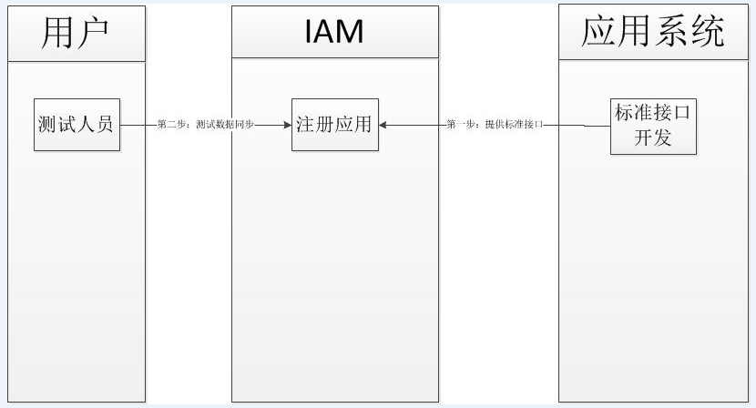

数据同步接口规范
以下接口，接口名不能变，必须都是post请求，参数必须json格式。

SchemaService接口
接口名 | SchemaService
功能说明 | SchemaService的功能是获取第三方目标系统中账号（应用内的user）、机构、角色等对象全部属性信息，包括属性名称、类型、是否必填字段、是否多值。用以建立起统一身份安全认证平台平台用户字段和三方目标系统账号字段的映射关系。
请求参数 | 参数名 | 中文说明
请求参数 | iamRequestId | 统一身份安全认证平台平台每次调用生成的随机ID，应用系统每次响应返回此ID，String类型
请求参数 | iamRemotePwd | 统一身份安全认证平台平台调用三方应用接口的授权账号，由应用分配给统一身份安全认证平台系统，String类型
请求参数 | iamRemoteUser | 统一身份安全认证平台平台调用三方应用接口的密码，由应用分配给统一身份安全认证平台系统，String类型
请求报文 | {  "iamRequestId": "9e928d12ec8a4c1bb75283b8df71308d",  "iamRemotePwd": "password",  "iamRemoteUser": "iamadmin"  }
响应参数 | aimRequestId | 统一身份安全认证平台平台每次调用接口发送的请求ID，字段为String类型
响应参数 | account/  organization | 此接口定义的对象类型，可选值为account（账号）、organization（组织机构），如果只做大门级账号权限管理，organization等其它对象可以不用定义，字段为数组类型
响应参数 | name | 定义对象的属性字段名称。字段为String类型
响应参数 | type | 定义对象的属性字段类型，可选值为String、int、double、float、long、byte、boolean。字段为String类型。
响应参数 | Required | 定义对象的属性字段在创建时是否为必填字段。可选值true或者false。字段为boolean类型。
响应参数 | Multivalued | 定义对象的属性字段是否为多值。可选值true或者false。字段为boolean类型。
返回值 | {  “aimRequestId”: “9e928d12ec8a4c1bb75283b8df71308d”,  “account”: [{  “multivalued”: false,  “name”: “uid”,  “required”: false,  “type”: “String”  },{  “multivalued”: false,  “name”: “33sername”,  “required”: true,  “type”: “String”  }, {  “multivalued”: false,  “name”: “orgId”,  “required”: true,  “type”: “String”  }, {  “multivalued”: true,  “name”: “roles”,  “required”: false,  “type”: “String”  }, {  “multivalued”: false,  “name”: “fullName”,  “required”: true,  “type”: “String”  },{  “multivalued”: false,  “name”: “password”,  “required”: false,  “type”: “String”  },{  “multivalued”: false,  “name”: “status”,  “required”: true,  “type”: “int”  },……],
“organization”: [{
“multivalued”: false,
“name”: “orgId”,
“required”: false,
“type”: “String”
}, {
“multivalued”: false,
“name”: “orgName”,
“required”: true,
“type”: “String”
}, {
“multivalued”: false,
“name”: “parentOrgId”,
“required”: true,
“type”: “String”
},……]}

UserCreateService接口(账号创建)
接口名 | UserCreateService
功能说明 | UserCreateService接口是应用系统的账号创建方法
请求参数 | 参数名 | 中文说明
请求参数 | iamRequestId | 统一身份安全认证平台平台每次调用生成的随机ID，应用系统每次响应返回此ID，String类型
请求参数 | iamRemotePwd | 统一身份安全认证平台平台调用三方应用接口的授权账号，由应用分配给统一身份安全认证平台系统，String类型
请求参数 | iamRemoteUser | 统一身份安全认证平台平台调用三方应用接口的密码，由应用分配给统一身份安全认证平台系统，String类型
请求参数 | loginName/ orgId/ fullName | 三方应用系统SchemaService接口中定义的账号字段属性
请求报文 | {  "aimRequestId": "11928d12ec8a4c1bb75283b8df71308d",  "iamRemoteUser": "IAMadmin",  "iamRemotePwd": "password",  "loginName": "zhangsan",  "orgId": "D01-0110-0110654",  "fullName": "张三",  "password": null  "status": 0,…  }
响应参数 | aimRequestId | 统一身份安全认证平台平台每次调用接口发送的请求ID，字段为String类型
响应参数 | uid | 应用系统账号创建后，形成的全局唯一ID，此ID不能被修改，建议为数据库表主键。此ID返回至统一身份安全认证平台系统，此后账号的修改和删除都以此ID为主键。字段为String类型，必传字段
响应参数 | resultCode | 接口调用处理的结果码，0为正常处理，其它值由应用系统定义。字段为String类型，必传字段。
响应参数 | message | 接口调用处理的信息。字段为String类型
返回值 | {  "aimRequestId": "11928d12ec8a4c1bb75283b8df71308d",  "uid": "89746776",  "resultCode": "0",  "message": "success"  }

UserUpdateService接口(账号更新)
接口名 | UserUpdateService
功能说明 | UserUpdateService接口是应用系统的账号修改方法
请求参数 | 参数名 | 中文说明
请求参数 | iamRequestId | 统一身份安全认证平台平台每次调用生成的随机ID，应用系统每次响应返回此ID，String类型
请求参数 | iamRemotePwd | 统一身份安全认证平台平台调用三方应用接口的授权账号，由应用分配给统一身份安全认证平台系统，String类型
请求参数 | iamRemoteUser | 统一身份安全认证平台平台调用三方应用接口的密码，由应用分配给统一身份安全认证平台系统，String类型
请求参数 | uid | 三方应用系统账号创建时，返回给统一身份安全认证平台应用系统的账号主键uid。必传字段
请求参数 | loginName/ fullName | 统一身份安全认证平台只传有更新的字段，更新什么传什么
请求报文 | {  "aimRequestId": "22928d12ec8a4c1bb75283b8df71308d",  "iamRemoteUser": "IAMadmin",  "iamRemotePwd": "password",  "uid": "89746776",  "loginName": "lisi",  "fullName": "李四"  }
响应参数 | aimRequestId | 统一身份安全认证平台平台每次调用接口发送的请求ID，字段为String类型
响应参数 | resultCode | 接口调用处理的结果码，0为正常处理，其它值由应用系统定义。字段为String类型，必传字段。
响应参数 | message | 接口调用处理的信息。字段为String类型
返回值 | {  "aimRequestId": "22928d12ec8a4c1bb75283b8df71308d",  "resultCode": "0",  "message": "success"  }

UserDeleteService接口(账号删除)
接口名 | UserDeleteService
功能说明 | UserDeleteService接口是应用系统的账号删除方法
请求参数 | 参数名 | 中文说明
请求参数 | iamRequestId | 统一身份安全认证平台平台每次调用生成的随机ID，应用系统每次响应返回此ID，String类型
请求参数 | iamRemotePwd | 统一身份安全认证平台平台调用三方应用接口的授权账号，由应用分配给统一身份安全认证平台系统，String类型
请求参数 | iamRemoteUser | 统一身份安全认证平台平台调用三方应用接口的密码，由应用分配给统一身份安全认证平台系统，String类型
请求参数 | uid | 三方应用系统账号创建时，返回给统一身份安全认证平台应用系统的账号主键uid。必传字段
请求报文 | {  "aimRequestId": "33928d12ec8a4c1bb75283b8df71308d",  "iamRemoteUser": "IAMadmin",  "iamRemotePwd": "password",  "uid": "89746776"  }
响应参数 | aimRequestId | 统一身份安全认证平台平台每次调用接口发送的请求ID，字段为String类型
响应参数 | resultCode | 接口调用处理的结果码，0为正常处理，其它值由应用系统定义。字段为String类型，必传字段。
响应参数 | message | 接口调用处理的信息。字段为String类型
返回值 | {  "aimRequestId": "22928d12ec8a4c1bb75283b8df71308d",  "resultCode": "0",  "message": "success"  }

QueryAllUserIdsService接口(账号查找)
接口名 | QueryAllUserIdsService
功能说明 | QueryAllUserIdsService是查询三方应用系统账号唯一性主键ID列表的接口方法。此ID需与UserCreateService、UserUpdateService、UserDeleteService接口中的uid字段值相同
请求参数 | 参数名 | 中文说明
请求参数 | iamRequestId | 统一身份安全认证平台平台每次调用生成的随机ID，应用系统每次响应返回此ID，String类型
请求参数 | iamRemotePwd | 统一身份安全认证平台平台调用三方应用接口的授权账号，由应用分配给统一身份安全认证平台系统，String类型
请求参数 | iamRemoteUser | 统一身份安全认证平台平台调用三方应用接口的密码，由应用分配给统一身份安全认证平台系统，String类型
请求报文 | {  "aimRequestId": "65428d12ec8a4c1bb75283b8df71308d",  "iamRemotePwd": "password",  "iamRemoteUser": "IAMadmin"  }
响应参数 | aimRequestId | 统一身份安全认证平台平台每次调用接口发送的请求ID，字段为String类型
响应参数 | resultCode | 接口调用处理的结果码，0为正常处理，其它值由应用系统定义。字段为String类型，必传字段。
响应参数 | userIdList | 账号主键ID列表，字段为String数组类型，必传字段
响应参数 | message | 接口调用处理的信息。字段为String类型
返回值 | {  “resultCode”: “0”,  “message”: “success”,  “userIdList”: [“ID00001”, “ID00002”, “ID00003”],  “aimRequestId”: “47f591ceca2c410a9fe092af05987f40”  }

QueryUserByIdService接口(查询单个账号详情)
接口名 | QueryUserByIdService
功能说明 | 根据QueryAllUserIdsService接口查询返回的账号ID，查询账号的详细信息
请求参数 | 参数名 | 中文说明
请求参数 | iamRequestId | 统一身份安全认证平台平台每次调用生成的随机ID，应用系统每次响应返回此ID，String类型
请求参数 | iamRemotePwd | 统一身份安全认证平台平台调用三方应用接口的授权账号，由应用分配给统一身份安全认证平台系统，String类型
请求参数 | uid | 账号ID。必传字段
请求参数 | iamRemoteUser | 统一身份安全认证平台平台调用三方应用接口的密码，由应用分配给统一身份安全认证平台系统，String类型
请求报文 | {  "aimRequestId": "55528d12ec8a4c1bb75283b8df71308d",  "iamRemoteUser": "IAMadmin",  "iamRemotePwd": "password",  "uid": " D00001"  }
响应参数 | aimRequestId | 统一身份安全认证平台平台每次调用接口发送的请求ID，字段为String类型
响应参数 | resultCode | 接口调用处理的结果码，0为正常处理，其它值由应用系统定义。字段为String类型，必传字段。
响应参数 | account | 应用返回的账号json对象。必传字段
响应参数 | message | 接口调用处理的信息。字段为String类型
返回值 | {  "account": {  "orgId": "1000-10001-10000011",  "loginName": "zhangsan",  "fullName": "zhangsanFull",  "uid": "D00001"  },  "resultCode": "0",  "message": "success",  "aimRequestId": "55528d12ec8a4c1bb75283b8df71308d "  }

OrgCreateService接口(机构创建，可选)
接口名 | OrgCreateService
功能说明 | OrgCreateService接口是应用系统的组织机构创建方法
请求参数 | 参数名 | 中文说明
请求参数 | iamRequestId | 统一身份安全认证平台平台每次调用生成的随机ID，应用系统每次响应返回此ID，String类型
请求参数 | iamRemotePwd | 统一身份安全认证平台平台调用三方应用接口的授权账号，由应用分配给统一身份安全认证平台系统，String类型
请求参数 | orgName / parentOrgId | 三方应用系统SchemaService接口中定义的组织机构字段属性。parentOrgId上级组织id一般必传，是组织机构树建立的依据
请求参数 | iamRemoteUser | 统一身份安全认证平台平台调用三方应用接口的密码，由应用分配给统一身份安全认证平台系统，String类型
请求报文 | {  "aimRequestId": "11928d12ec8a4c1bb75283b8df71308d",  "iamRemoteUser": "IAMadmin",  "iamRemotePwd": "password",  "orgName": "集团信息中心",  "parentOrgId": "000001"  }
响应参数 | aimRequestId | 统一身份安全认证平台平台每次调用接口发送的请求ID，字段为String类型
响应参数 | resultCode | 接口调用处理的结果码，0为正常处理，其它值由应用系统定义。字段为String类型，必传字段。
响应参数 | orgId | 应用系统组织机构创建后，形成的全局唯一ID，此ID不能被修改，建议为数据库表主键。此ID返回至统一身份安全认证平台系统，此后组织机构的修改和删除都以此ID为主键。字段为String类型，必传字段。
响应参数 | message | 接口调用处理的信息。字段为String类型
返回值 | {  "aimRequestId": "11928d12ec8a4c1bb75283b8df71308d",  "orgId": "0000011",  "resultCode": "0",  "message": "success"  }

OrgUpdateService接口(机构刷新，可选)
接口名 | OrgUpdateService
功能说明 | OrgUpdateService接口是应用系统的组织机构修改方法
请求参数 | 参数名 | 中文说明
请求参数 | iamRequestId | 统一身份安全认证平台平台每次调用生成的随机ID，应用系统每次响应返回此ID，String类型
请求参数 | iamRemotePwd | 统一身份安全认证平台平台调用三方应用接口的授权账号，由应用分配给统一身份安全认证平台系统，String类型
请求参数 | orgName / parentOrgId | 需要修改的组织机构字段属性
请求参数 | orgId | 三方应用系统组织机构创建时，返回给统一身份安全认证平台应用系统的组织机构主键orgId。必传字段
请求参数 | iamRemoteUser | 统一身份安全认证平台平台调用三方应用接口的密码，由应用分配给统一身份安全认证平台系统，String类型
请求报文 | {  "aimRequestId": "22928d12ec8a4c1bb75283b8df71308d",  "iamRemoteUser": "IAMadmin",  "iamRemotePwd": "password",  "orgId": "0000011",  "orgName": "集团信息中心",  "parentOrgId": "000002"  }
响应参数 | aimRequestId | 统一身份安全认证平台平台每次调用接口发送的请求ID，字段为String类型
响应参数 | resultCode | 接口调用处理的结果码，0为正常处理，其它值由应用系统定义。字段为String类型，必传字段。
响应参数 | message | 接口调用处理的信息。字段为String类型
返回值 | {  "aimRequestId": "22928d12ec8a4c1bb75283b8df71308d",  "resultCode": "0",  "message": "success"  }

OrgDeleteService接口(机构删除，可选)
接口名 | OrgDeleteService
功能说明 | OrgDeleteService接口是应用系统的组织机构删除方法
请求参数 | 参数名 | 中文说明
请求参数 | iamRequestId | 统一身份安全认证平台平台每次调用生成的随机ID，应用系统每次响应返回此ID，String类型
请求参数 | iamRemotePwd | 统一身份安全认证平台平台调用三方应用接口的授权账号，由应用分配给统一身份安全认证平台系统，String类型
请求参数 | orgId | 三方应用系统组织机构创建时，返回给统一身份安全认证平台应用系统的组织机构主键orgId。必传字段
请求参数 | iamRemoteUser | 统一身份安全认证平台平台调用三方应用接口的密码，由应用分配给统一身份安全认证平台系统，String类型
请求报文 | {  "aimRequestId": "33928d12ec8a4c1bb75283b8df71308d",  "iamRemoteUser": "IAMadmin",  "iamRemotePwd": "password",  "orgId ": "000011"  }
响应参数 | aimRequestId | 统一身份安全认证平台平台每次调用接口发送的请求ID，字段为String类型
响应参数 | resultCode | 接口调用处理的结果码，0为正常处理，其它值由应用系统定义。字段为String类型，必传字段。
响应参数 | message | 接口调用处理的信息。字段为String类型
返回值 | {  "aimRequestId": "33928d12ec8a4c1bb75283b8df71308d",  "resultCode": "0",  "message": "success"  }

环境信息描述
以上接口地址的{host}和{port}替换成下命的域名和端口

测试环境：https://iamtest.by.gov.cn:8083/idp

生产环境: https://iam.by.gov.cn/idp

信息收集
所有对接系统均需填写以下表格，完成信息收集，方便对接。

